Міністерство освіти і науки України
Національний університет «Львівська політехніка»
Інститут інформаційно комунікативних-технологій та електронної інженерії


Звіт до лабораторної роботи №18
З дисципліни : «Об’єктно-орієнтоване програмування, частина 1»
На тему: «Робота із шаблонами»
Варіант: 13

Виконав:
Студент .гр АП-21
Мардинавка Юліан
Прийняв: Алтунін С.І

Львів - 2026

Мета роботи: Ознайомитися з принципами створення та використання шаблонів
функцій і класів у мові програмування C++. Оволодіти навичками створення,
використання та спеціалізації функціональних і класових шаблонів для
реалізації узагальненого програмування. Написати, відлагодити та
протестувати програму, у якій реалізувати основні операції із шаблонами.
Завдання (варіант 13): клас «Телевізор» (діагональ екрану, роздільна здатність, наявність Smart-TV).

Блок-схема алгоритму:
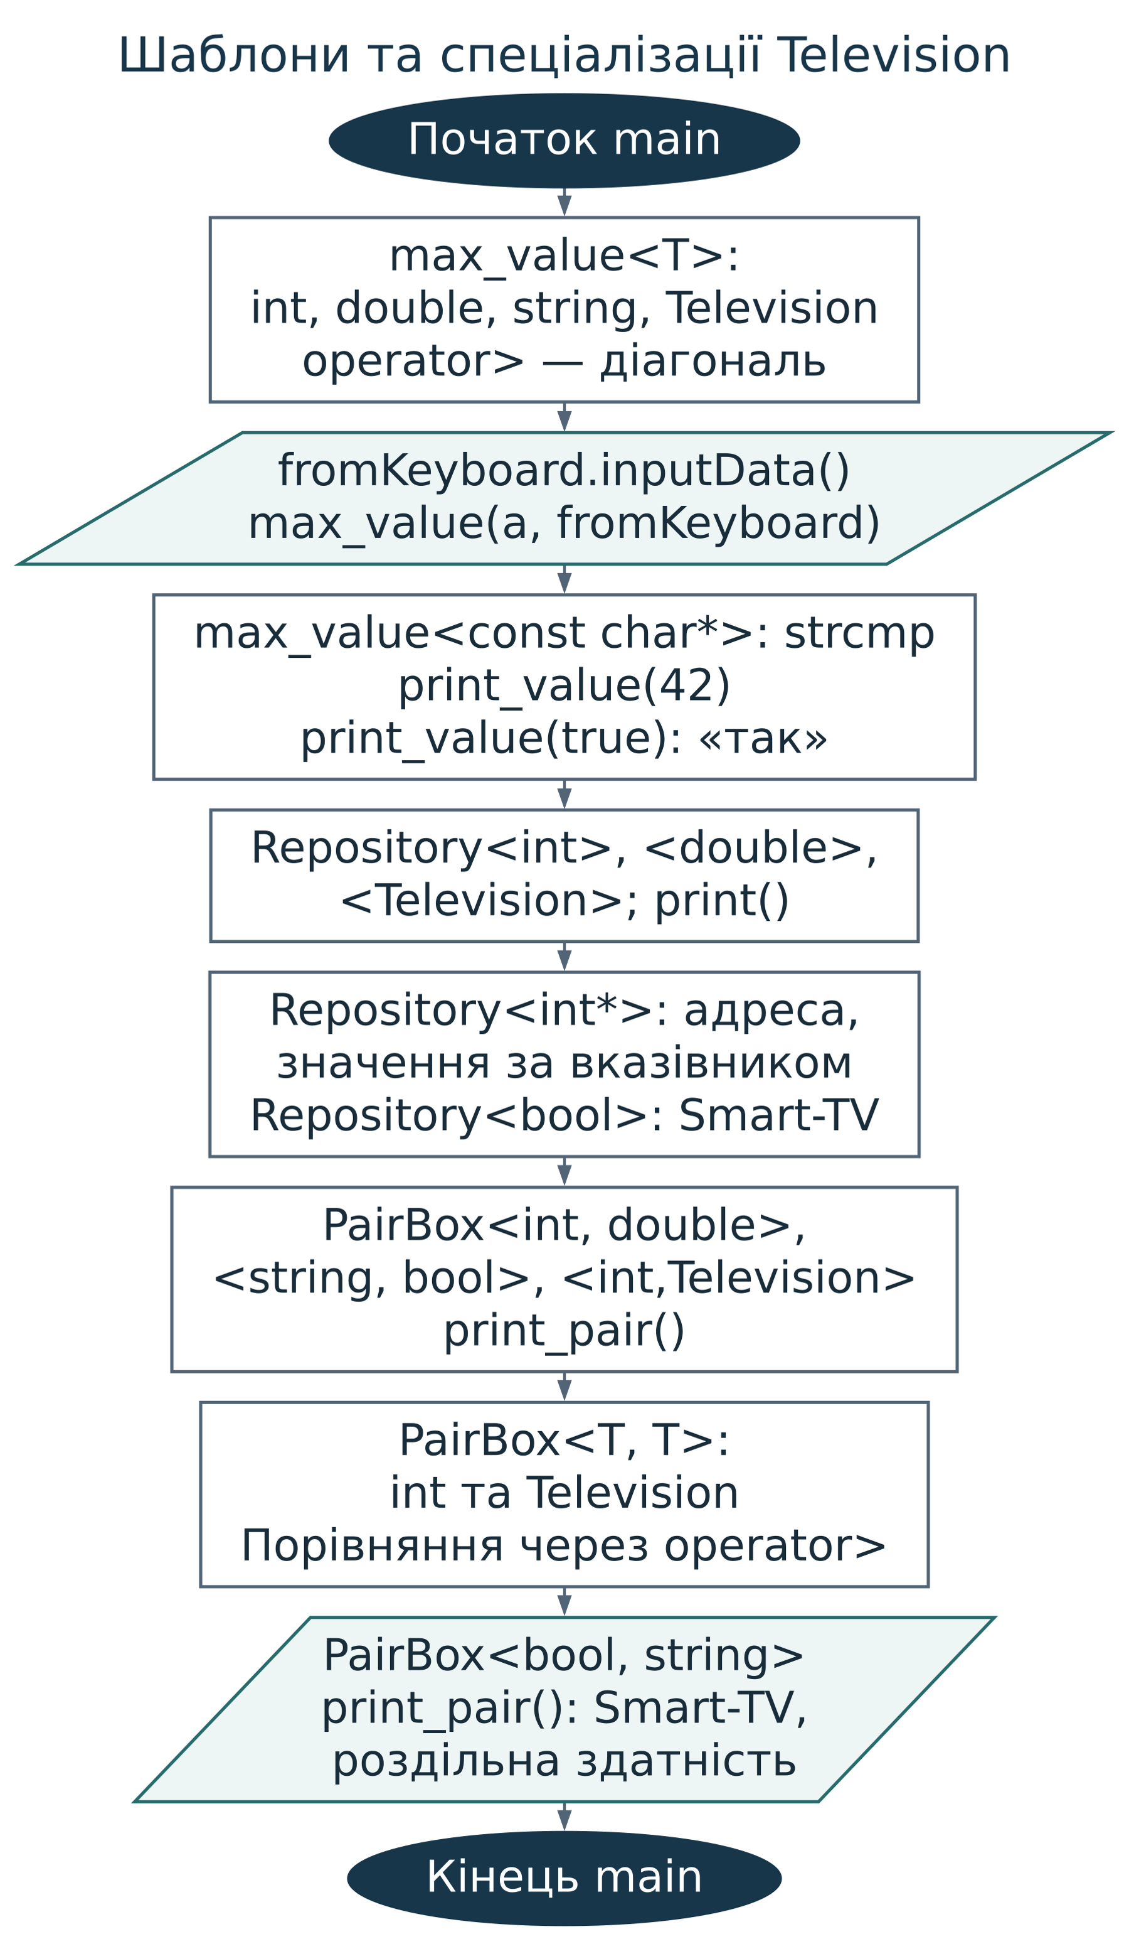

Код (лістинг) програми:https://github.com/Julian9229/cpp_lab/tree/main/L_18
Результати тестування для різних вхідних умов.
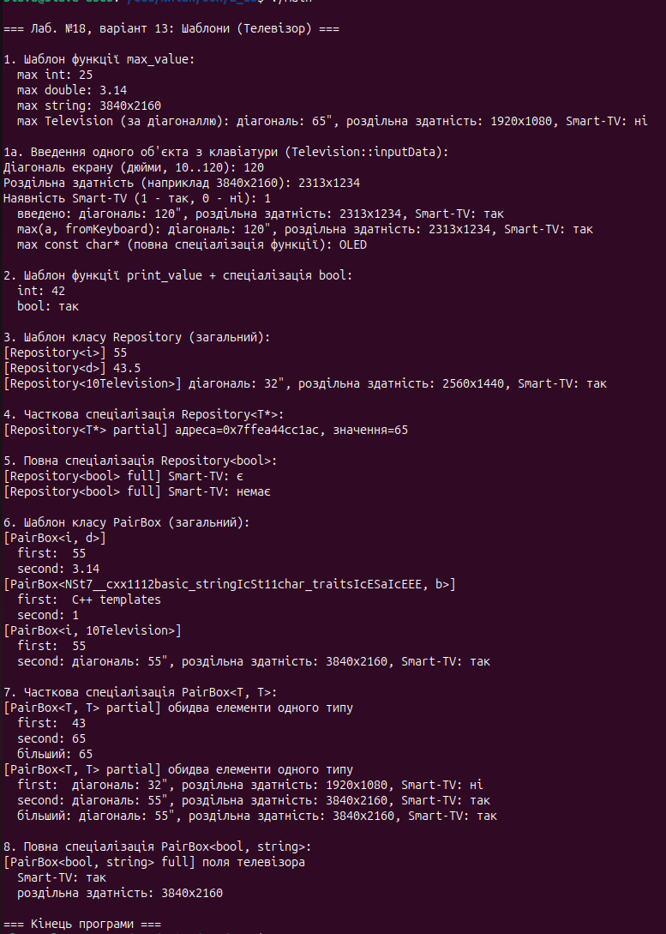
Висновок:
Лабораторна робота №18 дала мені практику створення шаблонів функцій і класів у C++. Для варіанта «Телевізор» я розробив клас Television, а також шаблон функції max_value і шаблони класів Repository та PairBox.

Опрацював часткові спеціалізації Repository<T*> і PairBox<T, T>, повні спеціалізації Repository<bool> та PairBox<bool, string>, а також спеціалізації функцій для const char* і bool. На цих прикладах з’ясував, як задати окрему поведінку для певних типів, залишивши спільну реалізацію для решти.

Реалізації шаблонів класів розмістив у заголовних файлах, а оголошення й визначення Television розділив між .h та .cpp. Мети роботи досягнув, використовуючи Visual Studio Code, компілятор g++ (GCC) і стандартну бібліотеку C++ (iostream, string, typeinfo).

